

Уважаемые партнеры!
Предлагаем поучаствовать в новой акции «Бонусы для продавцов» по продвижению аккумуляторов марки Startex и Nordix.
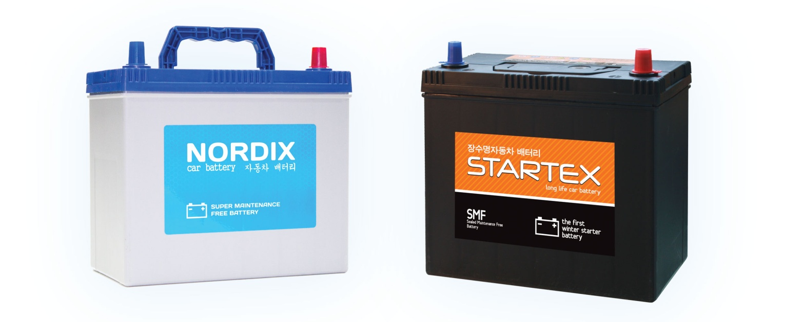
Период: декабрь 2013 года
Подать заявку на участие можно до 9 декабря 2013. В бланке заявки нужно указать всех продавцов, которые примут участие в акции, а так же их номера мобильных телефонов. Клиенты, не оформившие заявку в оговоренный срок, в начислении бонуса не участвуют.
Условия акции: за продажу аккумуляторов Startex или Nordex каждому продавцу будет вручена денежная премия. 30 рублей начисляются за каждый Startex и 50 рублей за каждый Nordix**.
Минимальное количество проданных аккумуляторов – 10 штук, максимальное количество не ограничено. Бонус начисляется за каждые десять проданных аккумуляторов.
Продано 10 шт. Startex – премия 300 руб. Продано 10 шт. Nordix – премия 500 руб.
** Деньги будут вручены путем перечисления на номер мобильного телефона, указанного продавцом в бланке заявки.
Особые условия: начисления производятся на основании заполненного бланка продаж с подписью и печатью компании (по форме приложения №2). Подать бланки нужно менеджеру компании «Автобиз» не позднее 10 января 2014 года. Бонусы начисляются только за продажу аккумуляторов Startex или Nordix.

Рекомендации:
- Позаботьтесь перед началом акции о достаточном запасе аккумуляторов марки Startex и Nordix. Каталог подбора и рекламная продукция помогут лучше рассказать о товаре вашим клиентам.
- Объясните продавцам не только условия акции, но и преимущества наших товаров. Полную информацию об аккумуляторах Startex и Nordix можно узнать на сайте www.autobiz.ru.

Если возникнут вопросы, вы всегда можете обратиться к менеджеру компании «Автобиз».

С уважением,
директор по продажам ООО «Автобиз»
Папков Спартак Владимирович

29 ноября 2013 года

Приложение 1: Бланк заявки на участие в акции

Компания (контрагент) _____________

Продавец | Телефон для начисления премии

Сведения верны, Директор /ФИО, подпись/ МП

Приложение 2: Бланк отчета о продажах аккумуляторов марки Startex и Nordix

Компания (контрагент) _____________ Отчетный период ___________________

Сведения о продажах

Продавец | Количество проданных АКБ  Startex | Количество проданных АКБ  Nordix | Начисленная премия (заполняется представителем ООО «Автобиз») | Телефон для начисления премии

Сведения верны, Директор /ФИО, подпись/ МП

